Centre de recherches en narratologie et sciences du langage

- fiinteaza in cadrul Centrului de transfer tehnologic si managerial din UPB avind ca axe de activitate :

* dezvoltarea cercetarii stiintifice in domeniul naratologiei si stiintelor limbajului prin dezvoltarea de proiecte de cercetare si organizare de manifestari stiintifice in acest domeniu
* colaborare internationala cu parteneri francofoni in special dar si din alte spatii culturale
* dezvoltarea colaborarii cu AUF si Ambasada Frantei in scopul realizarii de parteneriate capabile sa asigure cadrul de lucru necesar unei cercetari colaborative
* punct de contact pentru profesorii invitati din strainatate in domeniul filologic francofon
* dezvoltarea cercetarii didactice in domeniul stiintelor limbajului
* oferta de cursuri si formari (training) in domeniul francofon
* organizarea de testari ale studentilor pentru limba franceza si limba spaniola

Partenariate :
Université Grenoble Alpes – Grenoble France
Universitat Politecnica de Valencia – Valencia – Espagne
École Normale Supérieure – Paris France

Proiecte derulate de membrii ai grupului de cercetare
« Pour le renforcement de la recherche en vue du développement des formations francophones niveau master - La Plateforme du français technique et des technologies de la langue » Proiect AUF

Actiuni realizate

Forumul Forum sur les enseignements francophones interdisciplinaires à l'Université Polytechnique de Bucarest - le cas du TAL organizat in parteneriat cu Délégation Wallonie – Bruxelles à Bucarest si asociatia studentilor francofoni din UPB, Assaf
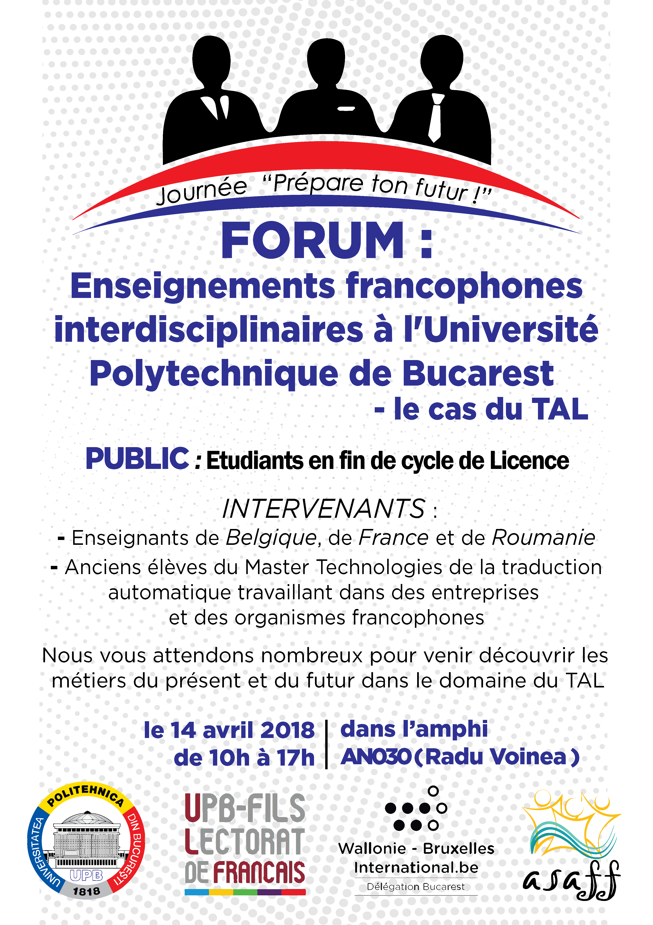

Proiecte in pregatire

• Colocviu Les voix des textes

• Le TAL au service du texte

Activitatea in cadrul centrului s-a concretizat pina in prezent prin capitole de carti si articole publicate de membrii retelei de cercetare in publicatii interne si internationale

Capitole carti publicate la edituri din strainatate

1. Trofin Roxana Anca «Le tranchant de l'écriture chez Annie Ernaux ou le malaise de l'être» in Les enjeux (en-jeu) de la chair dans l'écriture autofictionnelle, dir. Isabelle Grell, EME Éditions, Collection « Proximités Littérature, Louvain-la-Neuve, Belgique, 2016ISBN : 978-2-8066-3586-0• 8 janvier 2017 • 210 pages
2. Trofin Roxana Anca «Mario Vargas Llosa ou la théorie du roman à l’œuvre» in Le Comparatisme comme approche critique/Comparative literature as a critical approach, Anne Tomiche, dir., Paris, Classiques Garnier , 2017, ISBN: 978-2-406-06534-0://classiques-garnier.com/le-comparatisme-comme-approche-critique-comparative-literature-as-a-critical-approach-tome-5-local-et-mondial
3. Trofin Roxana Anca «Le miraculeux pouvoir du français- la langue qui mue le vécu en littérature─ le cas de Panaït Istratï» in Un certain regard La langue française pour penser, appréhender et exprimer le monde, Cierta mirada La lengua francesa par pensar apprehender et expresar el mundo, Sanz G, Gil. A. ,Soto, A. B. Marnet, Muñoz, D. Rodriguez S.M. & Tordesillas M. S. Editoriales de la Universidad Autónoma de Madrid, 2020

Articole publicate in reviste de specialitate internationale

1. Trofin Roxana Anca «L'interculturel – facteur clé d'une bonne insertion professionnelle »10 ème Forum Mondial HERACLES -Forum mondial des centres universitaires de langues Hautes Études et Recherches pour les Apprentissages dans les Centres de Langues de l’Enseignement Supérieur « Promouvoir la langue française et son enseignement en milieu universitaire par le renforcement de la relation formation/emploi » mai 2017Prague République tchèque , Synergies Europe, N° 13, 2018, Revue du Gerflint, Enseignement du français
en milieu universitaire et employabilié, mis en ligne : 30 juillet 2018

Articole indexate ISI si BDI
•Trofin Roxana Anca « Quel rôle des outils basés sur le TAL dans l’analyse des textes ? » Colloque international « Les mégadonnées et les sciences sociales » 22-23 septembre 2017 Villa Noël, Bucarest, Université de Bucarest, CEREFREA, Université Lumière de Lyon, AUF, https://www.fabula.org/actualites/colloque-international-complexite-et-megadonnees-dans-les-sciences-sociales_84414.php
• Trofin Roxana Anca «Quelle utilisation du numérique dans un cours de FOU/FOS ? » In Apports et limites des corpus numériques en Analyse de discours et Didactique des langues de spécialité , Arras Sept 2016 France Fabula
• Trofin Roxana Anca « Le rôle du TAL dans l’acquisition de la langue de spécialité » IV Colloque International Franco-Espagnol ÉCRIRE, LIRE, TRADUIRE, ENSEIGNER LES LANGUES À L’ÈRE DU NUMÉRIQUE 15-16 Février 2018 – Université de Grenade http://www.assoc-asl.net/IVe-Colloque-international-franco-espagnol-Ecrire-lire-traduire-enseigner-les Fabula
• Trofin Roxana Anca «Le rôle des compétences interculturelles dans la réussite professionnelle des ingénieurs in «L'interculturel» dans les formations de l'enseignement supérieur : Conceptions, pratiques, enjeux et perspectives , 22-23 nov. 2018 Le Mans (France) ,https://interculturel.sciencesconf.org/ Fabula
• Trofin Roxana Anca « Décoder la complexité du récit et sa spécificité générique à l’aide d’outils informatiques » in Colloque international Complexité et mégadonnées dans les sciences sociales , 14-15 septembre 2018 Bucarest organisé par CEREFREA Villa Noël de l’Université de Bucarest et l’Université Lumière Lyon 2 ,https://www.fabula.org/actualites/colloque-international-complexite-et-megadonnees-dans-les-sciences-sociales_84414.php

• Trofin Roxana Anca « Les logiciels d’analyse textuelle comme adjuvant dans l’herméneutique de l’Écriture biblique » in Colloque international "Big Data : Vérités et fictions" 20 et 21 septembre 2019 organisé par Le CEREFREA Villa Noël, l’Université Lumière Lyon 2, l’Agence universitaire de la Francophonie et la Délégation Wallonie-Bruxelles à Bucarest, http://www.villanoel.ro/evenimente-det/vrs/IDev/463
• Trofin Roxana Anca “Developing Intercultural Competences by Means of a Technology-Mediated Learning Model » in NEW TECHNOLOGIES AND REDESIGNING LEARNING SPACES, VOL I DOI 10.12753/2066-026X-19-068, 2019-01-01 Bucharest, Carol I National Defence University Publishing House
• Trofin Roxana Anca « The Integration of Digital Technology in a Language Course » in14th International Scientific Conference on eLearning and Software for Education - eLearning Challenges and New Horizons, ELSE, 2018-05-15, Bucharest, Carol I National Defence University Publishing House
• Trofin Roxana Anca « Textual genericity and automatic translation » in Proceedings of the 16th International Scientific Conference "eLearning and Software for Education", eLSE 2020, Romania, 2020-05-20, Bucharest ,Carol I National Defence University Publishing House
• Raileanu Brandusa “An E-Learning Model in a Systems Theory Approach” in,15th International Conference eLearning and Software for Education New technology and redesigning learning spaces, Proceedings of the 15th International Scientific Conference "eLearning and Software for Education", Bucharest, Carol I National Defence University Publishing House
• Raileanu Brandusa “A Frequency-Domain Model for E-Learning” in Proceedings of the 16th International Scientific Conference "eLearning and Software for Education", Bucharest, Carol I National Defence University Publishing House
• Greculescu Anca, Liliana- Luminiţa Todorescu English Teacher’s Classroom Language – An Empowering Tool For Engineering Students,Volume XXVII, , The European Proceedings of Social & Behavioural Sciences EpSBS, e-ISSN: 2357-1330, MEPDEV 2nd edition 2016 - 2nd Central & Eastern European LUMEN International Conference - Multidimensional Education & Professional Development. Ethical Values, Targoviste, Romania,17-19, November 2016
• Maria-Cristina Munteanu-Bănățeanu, Lucian Mândrea, “Limba franceză în publicaţiile ştiinţifice”, în revista Ştiinţă şi Inginerie, A XVII-a Conferinţă internaţională-multidisciplinară “Profesorul Dorin Pavel – fondatorul hidroenergeticii româneşti”, Sebeş-Alba, 2-3 iunie 2017, Bucureşti, Ed. AGIR, 2017
• Ioan-Laurian Soare, Maria-Cristina Munteanu-Bănățeanu, University Curricula, eLearning and Language Learning Platforms. An innovative way to learn languages with and without a textbook, The 14th International Scientific Conference, « e-Learning and Software for Education (eLSE) », Volume 2, 2018, Bucharest, Carol I National Defence University Publishing House
• Ioan-Laurian Soare, Maria-Cristina Munteanu-Bănățeanu, Multilingualism and Minority Language Teaching. Between Tradition and Revitalization, The 15th International Scientific Conference, « e-Learning and Software for Education (eLSE) », Volume 2, 2019, Bucharest, Carol I National Defence University Publishing House
• Ioan-Laurian Soare, Maria-Cristina Munteanu-Bănățeanu, Mobile-learning, Motivation and Foreign Language Learning at University Level and as an Employee. A contrastive study., The 16th International Scientific Conference, « e-Learning and Software for Education (eLSE) », Bucharest, Carol I National Defence University Publishing House

Articole publicate in volume sau prezentate la manifestari stiintifice nationale si internationale

• Trofin Roxana Anca « Les ENJEUX DE LA SCÉNARISATION PÉDAGOGIQUE » in Limba cultura si civilizatie, dir Y. Catelly, 2015, Bucuresti, Politehnica Press
•Trofin Roxana Anca« Stratégies de construction narrative des figures du pouvoir » in Limba cultura si civilizatie, dir Y. Catelly 2015, Bucuresti, Politehnica Press
• Trofin Roxana Anca «L'autofiction - «porteuse de la vie des autres» in Limba cultura si civilizatie, dir Y. Catelly 2016, Bucuresti, Politehnica Press
• Trofin Roxana Anca «Stratégies didactiques pour développer les compétences interculturelles » Limba cultura si civilizatie, dir Y. Catelly 2017, Bucuresti, Politehnica Press
• Trofin Roxana Anca «Enseigner l'interculturel dans un cours de FOS » in Limba cultura si civilizatie, dir Y. Catelly 2017, Bucuresti, Politehnica Press
• Trofin Roxana Anca «L’écriture morcelée et l’univers absolu »in Limba cultura si civilizatie, dir Y. Catelly 2017, Bucuresti, Politehnica Press
• Trofin Roxana Anca « Pour un enseignement par l'interculturel », Limba, cultura si civilizatie, Perspective si convergente, dir Y. Catelly 2017, Bucuresti, Politehnica Press
• Maria-Cristina Munteanu-Bănățeanu, « Valorisation de l’ironie et perte de l’identité chez Paul Guimard », în Limba cultura si civilizatie, dir Y. Catelly 2017, Bucuresti, Politehnica Press

